O Que é um Acelerômetro

Um dispositivo eletromecânico que usando diversos efeitos físicos, é capaz de converter a grandeza, aceleração, em um sinal elétrico.
Ele pode encontrar esta força baseando-se na aceleração própria (dinâmica), em relação a um corpo que está ligado nele ou como força da gravidade (estáticas).

Cortar vídeo do Enginner Guy pras duas formas

Aplicações

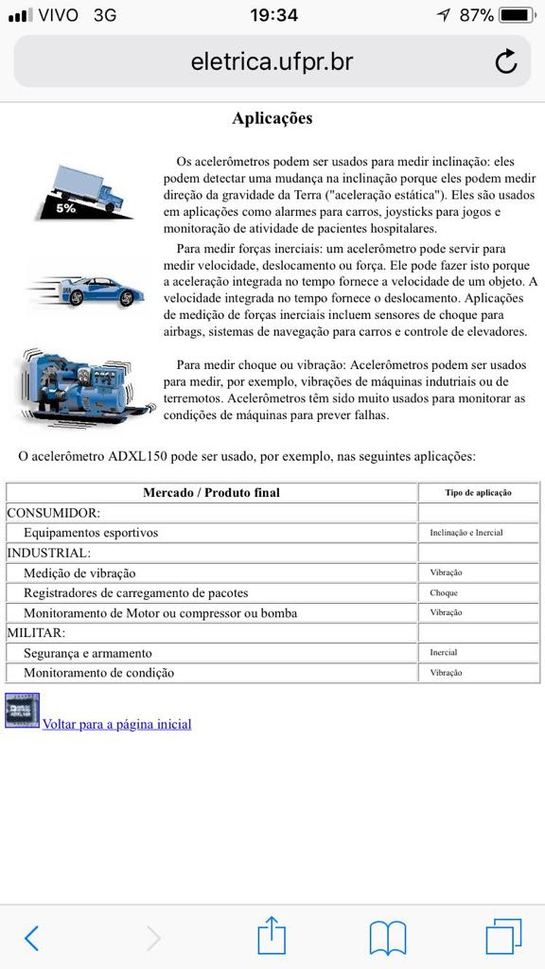

Influências que atingem sua medição
- Amplitude de vibração
- Intervalo de frequência
- Faixa de temperatura
- Amostra monitorada
- Campos eletromagnéticos
- Ruído elétrico
- Aterramento
- Corrosão
- Resistência do instrumento
- Umidade

Aplicações
Através de circuitos integradores podem medir velocidades e distâncias percorridas.
São comumente empregados no estudo de acústica e vibrações.
Podem ser utilizados para estudos de vibrações de baixa frequência e baixas oscilações de aceleração.
Medir inclinações em relação à gravidade.

https://tecnoblog.net/71310/acelerometro-notebooks/

http://www.decom.ufop.br/imobilis/acelerometros-uso-em-celulares-e-deteccao-de-velocidade-parte-1/

Utilizações comuns de sensores piezoelétricos
• Análise Modal
• Controlo de qualidade
• Ensaios de simulação ambiental
• Determinação de frequências naturais
• Manutenção preditiva
• Avaliação de exposição de trabalhadores a vibrações
• Ensaios em geral
• Avaliação de integridade de estruturas

________________________________

Aplicações
Os acelerômetros piezoelétricos são usados ​​em muitas indústrias, ambientes e aplicações diferentes. Os dispositivos de medição piezoelétricos são amplamente utilizados hoje em laboratório, no chão de fábrica e como equipamento original para medir e registrar mudanças dinâmicas em variáveis ​​mecânicas incluindo choque e vibração.
Alguns acelerômetros têm eletrônica embutida para amplificar o sinal antes de transmiti-lo para o dispositivo de gravação.

_______________________________

Segurança no Trabalho

Definições ISO 2631 – 1997 e iso 5349
http://www.previdencia.gov.br/arquivos/office/3_120423-150409-994.pdf
http://acessoverd.dominiotemporario.com/doc/3R_Brasil_Regazzi_-_VCI_e_VMB_Interpretacao_e_Parecer_anexo_8.pdf
Vibração Ocupacional
http://www.abho.org.br/wp-content/uploads/2014/02/artigo_analisedevibracaoocupacional.pdf

Outros

Alarmes
Drones

- proteger dados no HD. O sistema é responsável por detectar quando um notebook está caindo e fazer com que as cabeças de gravação travem em posição, evitando que dados sejam perdidos no eventual impacto com o chão.

https://youtu.be/KZVgKu6v808
Como um Smartphone conhece dos aceleradores Down dentro de muitos dispositivos eletrônicos - tablets e telefones - reoriente a tela à medida que um usuário move o dispositivo. Este capítulo abre usando um dispositivo simples de bola e mola para explicar o princípio geral de um acelerômetro. Em seguida, descreve:
O acelerômetro típico usado em dispositivos digitais, com foco em como eles usam um capacitor diferencial para medir mudanças na atração gravitacional.
Dois exemplos simples de gravura em silício - criando um furo piramidal e depois um feixe de cantilever - mostram os princípios subjacentes ao modo como os acelerômetros baseados em silício são feitos.
Uma seção "Em profundidade" sobre a matemática dos capacitores, o que explica por que um capacitor diferencial é linear, enquanto um capacitor de duas placas simples não é linear.

https://tecnoblog.net/71310/acelerometro-notebooks/

Piezoresistivo

Biomedicina (Palpitação)
Teste de pista (automobilismo)
Teste de impacto de veículos (crash tests)
Túnel de vento e vôos ( aeromodelismo)

Acelerometro Piezoresistivo

Efeito Piezoresistivo
Quando pressão é aplicada, a deflexão de um diafragma de material piezoresistivo (normalmente silício, substrato) e leva a mudanças nas resistências implantadas de acordo com o efeito piezoresistivo, que é medido por meio
A espessura do diafragma, a área da superfície e o desenho geométrico dos resistores determinam a permissibilidade da faixa de pressão

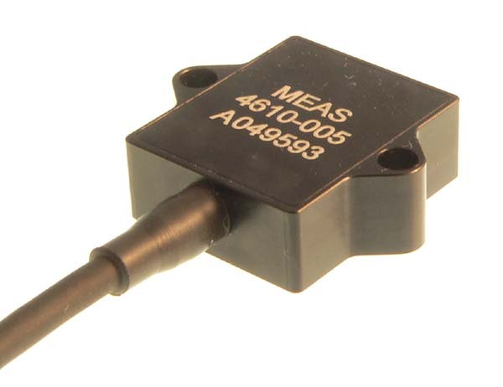
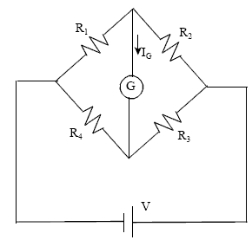

Vantagens
Medição de vibração de baixa frequência
Alta sensibilidade (sinal de saída não precisa de amplificação)
Baixo amortecimento (fase zero em baixas freqüências)
Faixa de medição entre 0 e 60000g
Medição de transientes de longa duração
Medição de choques mecânicos

Desvantagens
Desvantagem - Variação com a temperatura

Acelerometro Piezoelétrico

https://www.dbi.pt/introducao-acelerometros-piezoeletricos/

Acelerometro Capacitivo

A força de aceleração estática é gerada por uma força gravitacional.
A força de aceleração dinâmica é gerada pelas vibrações do movimento. A medição da vibração permite a um acelerômetro capacitivo determinar em que direção o dispositivo está se movendo e com qual velocidade.

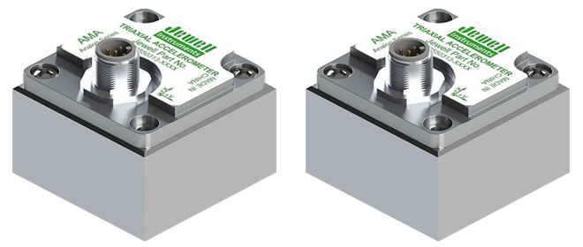
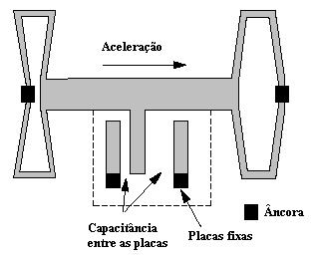

Os sensores capacitivos de aceleração contribuem para a capacitação de toda a energia de aceleração estática e dinâmica.
A construção básica deste mecanismo é feita por uma microestrutura móvel ou um oscilador emparelhado com uma ou mais microestruturas em estado sólidas ou estacionárias que armazenam a capacitância, proporcionando definição para a denominação “acelerômetro capacitivo.”
A capacitância, ou a energia gerada por estes componentes, carregam um circuito elétrico sobre a qual o sensor está ligado.

O circuito elétrico é concebido para medir a saída ou a tensão gerada pelo mecanismo de detecção.
Através de uma série de circuitos de detecção, que medem as tensões de pico, as tensões máximas são medidas de forma incremental.
A saída final seria a leitura mostrada ao usuário que recolhe os dados a partir do dispositivo.

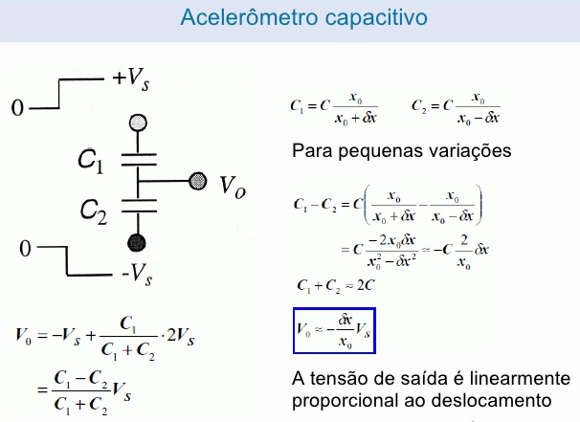

Esquema acelerômetro capacitivo

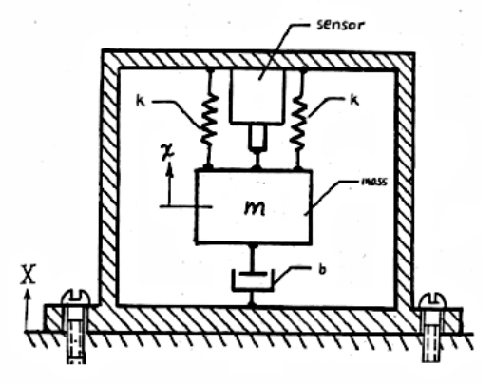
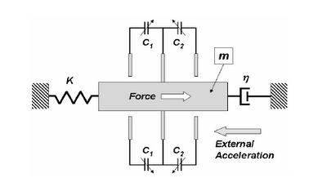

https://www.mecanicaindustrial.com.br/136-o-que-e-um-acelerometro-capacitivo/
A força de aceleração dinâmica é gerada pelas vibrações do movimento. A medição da vibração permite a um acelerômetro capacitivo determinar em que direção o dispositivo está se movendo e com qual velocidade. Além disso, a aceleração dinâmica pode ser medida para acompanhar o impacto que um objeto encontra.
Os sensores capacitivos de aceleração contribuem para a capitação de toda a energia de aceleração estática e dinâmica. A construção básica deste mecanismo é feita por uma microestrutura móvel ou um oscilador emparelhado com uma ou mais microestruturas em estado sólidas ou estacionárias que armazenam a capacitância, proporcionando definição para a denominação “acelerômetro capacitivo.” A capacitância, ou a energia gerada por estes componentes, carregam um circuito elétrico sobre a qual o sensor está ligado.
O circuito elétrico é concebido para medir a saída ou a tensão gerada pelo mecanismo de detecção. Através de uma série de circuitos de detecção, que medem as tensões de pico, as tensões máximas são medidas de forma incremental. As medições são processadas por um amplificador que fornece uma soma de todas as medições, indicada como a saída final. A saída final seria a leitura mostrada ao usuário que recolho os dados a partir do dispositivo.
Os espectros usados para um acelerômetro capacitivo têm crescido muito rapidamente, pois a tecnologia de muitas indústrias continuou a crescer. Os acelerômetros capacitivos podem ser creditados com o fornecimento de meios para muitos desses grandes avanços. Através do uso do acelerômetro capacitivo, os engenheiros foram capazes de coletar dados desconhecidos e melhorar os seus produtos ainda mais. Isso tem dado aos consumidores mais acesso aos produtos, como automóveis mais seguros e mais jogos divertidos que exigem que ao usuário realmente interaja com o ambiente.

utiliza um mecanismo de detecção conhecido como um sensor capacitivo de aceleração, para medir tanto a aceleração estática como as forças de acelerações dinâmicas. Com consideração a todos os acelerômetros, há normalmente uma espécie de circuito elétrico ligado ao mecanismo de detecção, a fim de representar a saída, ou tensão, das suas medições.

A força de aceleração estática é gerada por uma força gravitacional. Ao medir a aceleração estática com um acelerômetro capacitivo, as medições irão retratar o ângulo de inclinação a que o dispositivo está preso ou suspenso em relação à força gravitacional da Terra. A capacidade comum de muitos telefones celulares modernos, smartphones e assistentes pessoais digitais (PDAs) é que a orientação da tela muda em relação ao ângulo em que o dispositivo está sendo executado.

